**PEMROGRAMAN BERORIENTASI OBJEK**



Disusun oleh :

Puput Surya ningtyas

V3923015

Dosen:

**Darmawan Lahru Riatma, S.Kom.,M.MT**

**PS D-III TEKNIK INFORMATIKA**

**SEKOLAH VOKASI**

**UNIVERSITAS SEBELAS MARET**

**2024**

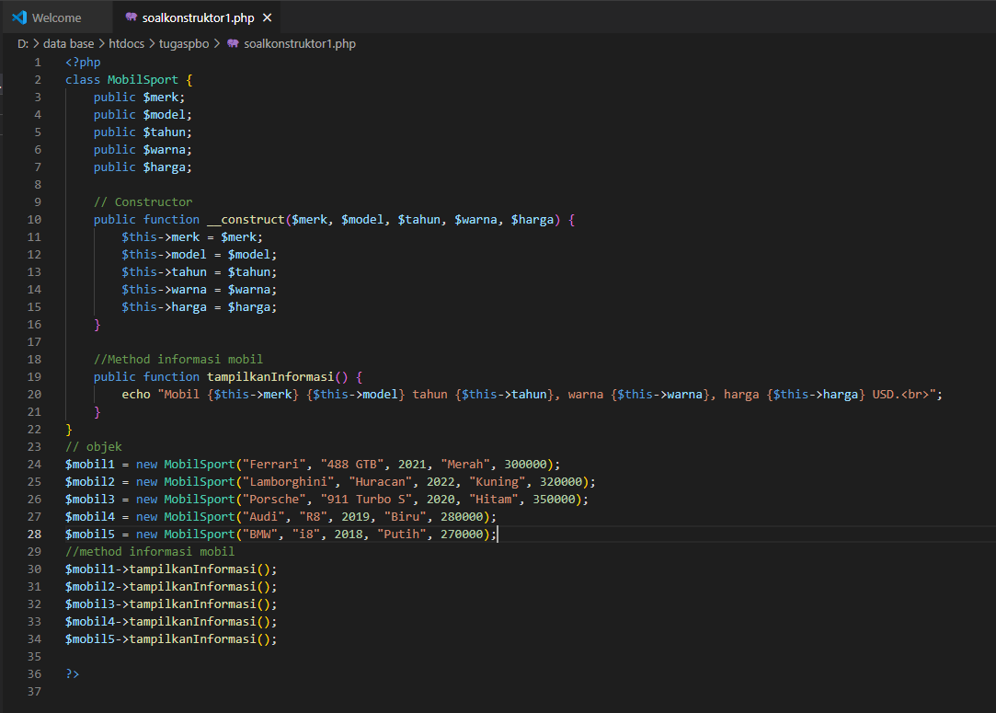**code**

**output**

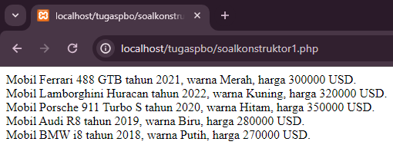

**Penjelasan output**

Output dari kode di atas akan menampilkan informasi tentang lima mobil sport yang telah dibuat menggunakan objek. Setiap mobil memiliki merk, model, tahun, warna, dan harga yang berbeda.